Муниципальное бюджетное дошкольное
образовательное учреждение
«Олонский детский сад»

Практическое занятие для родителей с детьми «Развитие познавательной активности детей дошкольного возраста через экспериментирование».

Составила: Дозорова О.С.
воспитатель высшей квалификационной категория

2023г
Практическое занятие для родителей с детьми «Развитие познавательной активности детей дошкольного возраста через экспериментирование».
Тема: «Детское экспериментирование»
Вид: Практическое занятие для родителей
Цель: Познакомить родителей с детским экспериментированием
Задачи:
1. Побуждать родителей использовать экспериментирование в повседневной жизни.
2. Укреплять сотрудничество между родителями и детьми.
3. Укреплять сотрудничество между родителями и педагогом.
4. Формировать положительные эмоции.
Оборудование: влажные салфетки, жидкое мыло, тарелочки, ватные палочки, молоко, пищевые красители, перекись водорода, дрожжи, вода, сода, пена для бритья, контейнеры, пластиковые стаканчики, ложки.
Ход занятия:
То, что я услышал, я забыл.
То, что я увидел, я помню.
То, что я сделал, я знаю!
I. «Детское экспериментирование»
Ребенок – прирожденный исследователь.
Важно вовлекать ребенка в исследовательскую работу – проведение простейших опытов и экспериментов под руководством взрослого. Опыты чем-то напоминают ребятам фокусы, они не обычны, а главное – дети проделывают их сами.
Иногда случается так, что взрослый просто показывает тот или иной опыт, а дети следят. Конечно так проще, но ребенку необходимо проделать все самому.
Это очень важный воспитательный момент.
Исследовательская работа помогает ребенку логически мыслить, обобщать, делать выводы.
В настоящее время мы являемся свидетелями того, как метод экспериментирования прочно занимает свое место в дошкольном образовании. Главное достоинство этого метода заключается в том, что он дает детям реальные представления о различных сторонах изучаемого объекта, о его взаимоотношениях с окружающей средой и другими объектами.
В процессе эксперимента идет обогащение памяти ребенка, активизируются его мыслительные процессы, необходимость давать отчет об увиденном, формулировать обнаруженные закономерности, стимулировать развитие речи.
Нельзя не отметить положительного влияния экспериментов на:
• эмоциональную сферу ребенка,
• на развитие творческих способностей,
• на формирование трудовых навыков.
Дети очень любят экспериментировать - это объясняется тем, что им присуще наглядно-действенное и наглядно-образное мышление, а экспериментирование, как никакой другой метод соответствует этим возрастным особенностям. В дошкольном возрасте он является ведущим, а в первые три года практически единственным способом познания мира.
Жизнь ребенка в детском саду организована таким образом, что один вид деятельности сменяет другой:
• зарядка,
• завтрак,
• занятия,
• прогулка,
• игры и т.д. Все по режиму.
Экспериментирование же проходит практически через все виды деятельности.
На зарядке ребенок экспериментирует со своим телом, выполняя упражнения.
На занятиях, например, на рисовании, знакомится со свойствами материалов (растворяемость красок и т.д.)
На приемах пищи задействуются вкусовые рецепторы, малыш познает вкус приготовленных блюд.
Кроме этого существует еще и такой вид деятельности в детском саду, как работа в экспериментальном уголке.
В своем развитии на протяжении дошкольного детства, ребенок проходит целый этап эволюционного развития человеческого общества, накапливает огромный багаж практических знаний.
В домашних условиях легко превратить экспериментирование в игру. Существует целый перечень домашних игр – экспериментов:
Игры-эксперименты в ванной – это игры с водой и мыльными пузырями, «Тонет – не тонет» и т.п.
Игры-эксперименты в комнате: «Из чего сделано?», «Устройство пылесоса», «Как увидеть электричество?» (с расческой, с воздушным шаром, наэлектризованная одежда), «Почему завял цветок?», «Как вырастить зеленый лук?» и т.д.
Детское экспериментирование не требует больших материальных затрат.
Здесь можно использовать любые подручные или бросовые материалы:
• губки,
• одноразовую посуду,
• соломинки,
• трубочки для коктейлей,
• пластиковые бутылки и др.
Ведь в умелых руках даже обычная пластиковая бутылка может превратиться в фильтр, в который можно наливать воду или насыпать песок, а обычный пакет для мусора может стать ловушкой для воздуха, ну а если его разрезать на ленточки и прикрепить с помощью скотча к палочке, то можно будет увидеть направление ветра на прогулке или сделать ветер самим.
Эксперименты составляют основу всякого знания, без них любые понятия превращаются в сухие абстракции. В дошкольном воспитании экспериментирование является тем методом обучения, который позволяет ребенку моделировать в своем сознании картину мира, основанную на собственных наблюдениях, опытах, установлении взаимозависимостей, закономерностей.
II. Практическая часть «Показ опытов»
1. «Радуга в молоке»
Оборудование: тарелки, молоко, ватные палочки, пищевые красители, жидкое мыло.
Для начала мы наливаем в тарелку молоко. Наливать нужно таким образом, чтобы дно было полностью закрыто, иначе опыт не получится. Дайте молоку некоторое время постоять в тарелочке. Молоко должно быть комнатной температуры, при таком условии опыт будет более зрелищным.
В тарелку с молоком добавляем несколько капель красителей разных цветов.
Дальше при помощи сухой ватной палочки нужно немного коснуться молока (не нужно смешивать, обратим внимание детей на то, что ни чего не происходит.
После этого возьмем другую ватную палочку, окунем ее в жидкость для мытья посуды или в жидкое мыло.
Ватной палочкой, смоченной в жидкости для мытья посуды, касаемся молока в течение - короткого времени. (Только касаемся, не нужно перемешивать).
А далее начинается самое интересное – мы с восхищением наблюдаем, как волшебные краски начинают «танцевать», разбегаясь от ватной палочки в разные стороны.
Ребенок в восхищении от волшебной палочки и от цветного взрыва в молоке. Когда палочку убираем – краски продолжают «танцевать», двигаться и рисовать.
Объяснение опыта для детей :
Молоко помимо воды состоит из молекул разного типа: жиры, белки, углеводы, витамины и минералы. Протеины и жир очень чувствительны к изменениям раствора, в данном случае молока. Секрет этого фокуса кроется именно в капельке моющего средства, которое ослабляет химические связи, удерживающие жиры и протеины в растворе, и снижает поверхностное натяжение в молоке. Происходит бурная химическая реакция, которую мы можем наблюдать благодаря пищевым красителям. Как только моющее средство равномерно смешивается с молоком (частично растворяется, частично прикрепляется к молекулам жира, реакция затихает и останавливается. Пейте дети молоко - будите здоровы!
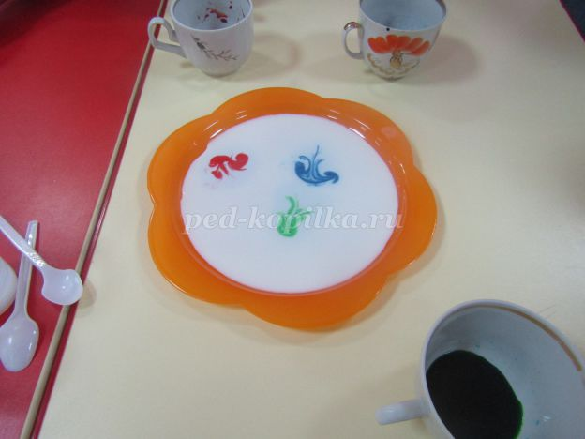
2. «Пена для слона»
Для проведения опыта нам понадобятся :
• 6% раствор перекиси водорода,
• сухие дрожжи (достаточно маленького пакетика)
• жидкое мыло или средство для мытья посуды,
• 5 капель любого пищевого красителя,
• 2 ложки теплой воды,
• литровая пластиковая бутылка, воронка, тарелка, поднос.
«Зубная паста для слона» — один из самых красивых химических опытов. Внешне это напоминает вулкан пены: ее получается так много, что это наводит на мысли о зубной пасте для слона.
Нам понадобится:
Как же приготовить зубную пасту для слона :
1. Возьмите и поставьте бутылку посередине подноса, чтобы паста «не убежала».
2. Поместите в отдельную емкость следующие ингредиенты: 2 столовые ложки теплой воды и1 чайная ложка дрожжей. Перемешивайте их около минуты.
3. Смешайте в бутылке: 1/2 чашки 6%-го раствора перекиси водорода (Очень важно использовать хотя бы 6%. Вы можете взять 8% раствор и больше, но 3% раствор не сработает, 4-5 капель пищевого красителя и немного жидкого мыла.4. Вылейте дрожжевую смесь из емкости в бутылку и…

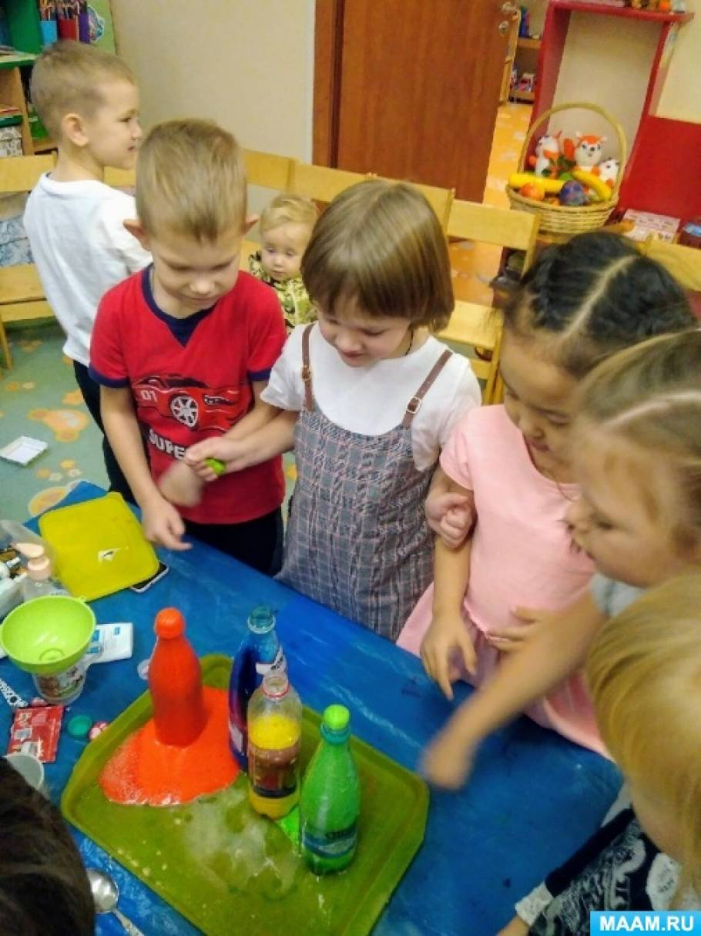

Кстати, пятна о цветной пены на руках легко удалить с помощью обычной человеческой зубной пасты!

3. «Искусственный снег»
Оборудование: глубокая тарелка, пена для бритья, сода, пищевой краситель, лимонная кислота, влажные салфетки.
Я предлагаю Вам уважаемые родители сделать вместе с детьми, своими руками искусственный снег. Для опыта нам понадобиться пачка пищевой соды и пена для бритья. Высыпаем пачку соды в емкость, потом будем выбрызгивать пену из баллончика, постепенно будем все перемешивать, получился снег. После того, как ребенок наиграется со снегом, можно добавить в него пищевой краситель и полить лимонной кислотой - появляется пена.

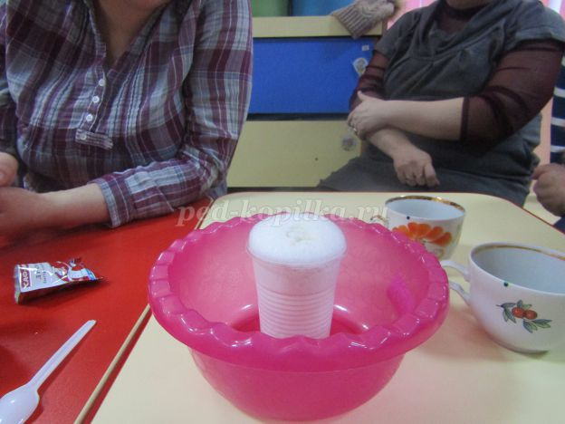
III Вывод: Главное достоинство экспериментов, опытов которые мы проводим с детьми, позволяют ребенку взглянуть на окружающий мир по иному. Он может увидеть новое в известном и поменять точку зрения на предметы, явления, ситуации. Это расширяет границы познавательной деятельности, нужно лишь придать им необходимую направленность. В процессе экспериментирования идет обогащение памяти ребенка, активизируются его мыслительные процессы, так как постоянно возникает необходимость совершать операции анализа и синтеза, сравнения, классификации, обобщения.
Уважаемые, родители, надеюсь, что практическое занятие вам понравилось и вы будете вместе со своими детьми проводить эти и другие экспериментирования с различными материалами.
Станьте для ребенка волшебником. Экспериментируйте вместе с детьми!!!

